百花岭8号塘
支队在百花岭8号塘共记录一整天。所有数据和分析均为这一天数据的结果。

百花岭8号塘基本情况概述
百花岭8号塘海拔1755m，地处西北向山坡，植被以竹子为主，也有部分灌木，较远处有乔木林。8号塘处于林间天窗，但是除了下午15:00-16:00左右的时间段以外，都没有光照，且环境非常阴冷。塘内喂食区域较分散，食物有玉米、苹果和面包虫。
塘距离最近道路水平距离约50米，塘离道路有一定高度差，道路上经过的车辆较少，对鸟塘内没有明显影响。
观察开口较大，鸟塘内的拍摄行为对鸟类有一定惊飞的现象。
塘主会在上午观鸟者到来之前投喂食物，同时会在上午10:30左右再进行一次投喂。

百花岭8号塘鸟类活动规律分析
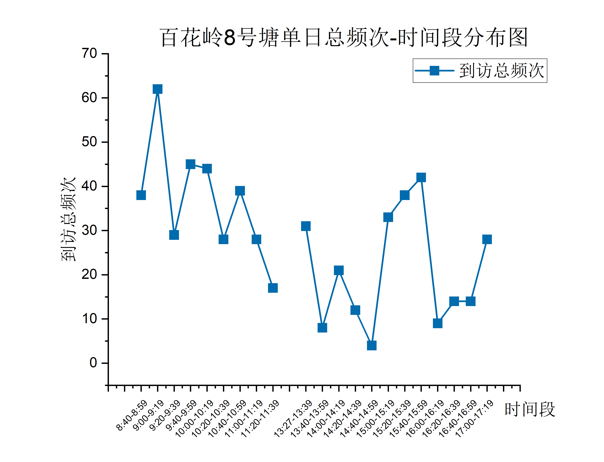
由【总频次-时间段】图可知，本鸟塘鸟类较多，主要活跃时间是上午和下午中段。上午较下午明显更加活跃，可能与鸟类节律和上下午日照情况有关。
鸟塘内食物较为丰富，鸟类在塘内逗留进食的时间很长，且塘内食物总有较多的留存，因此，投喂之后仅出现一个小的鸟类到来高峰（9:40-10:19）。
鸟塘内鸟类数目呈现锯齿形，说明鸟类的到访有突出的分批次的特征。塘内鸟类经常集群到来，在塘内逗留一阵子之后一哄而散，或许与集群鸟类的报警行为有关。
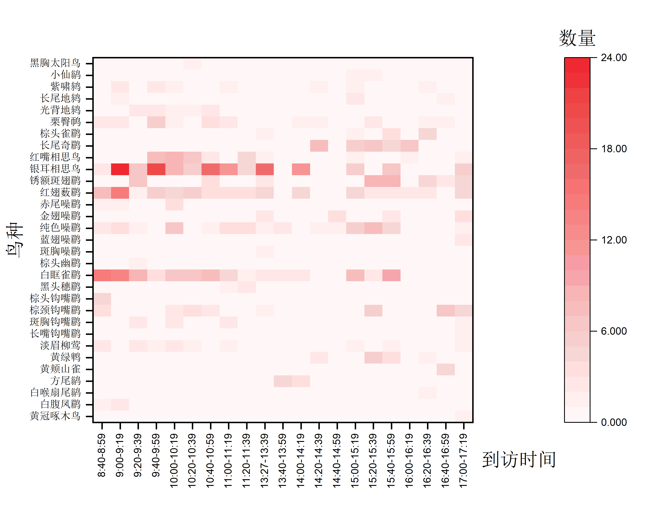
由【热图】可知，本鸟塘上下午最为活跃的鸟类均为银耳相思鸟。鸟塘内主要是小型鸟类，最常见的鸟类为雀形目，其中，噪鹛科的鸟类最为常见。小型鸟类常常集群出现，且同一批次鸟类在鸟塘内停留时间较长。
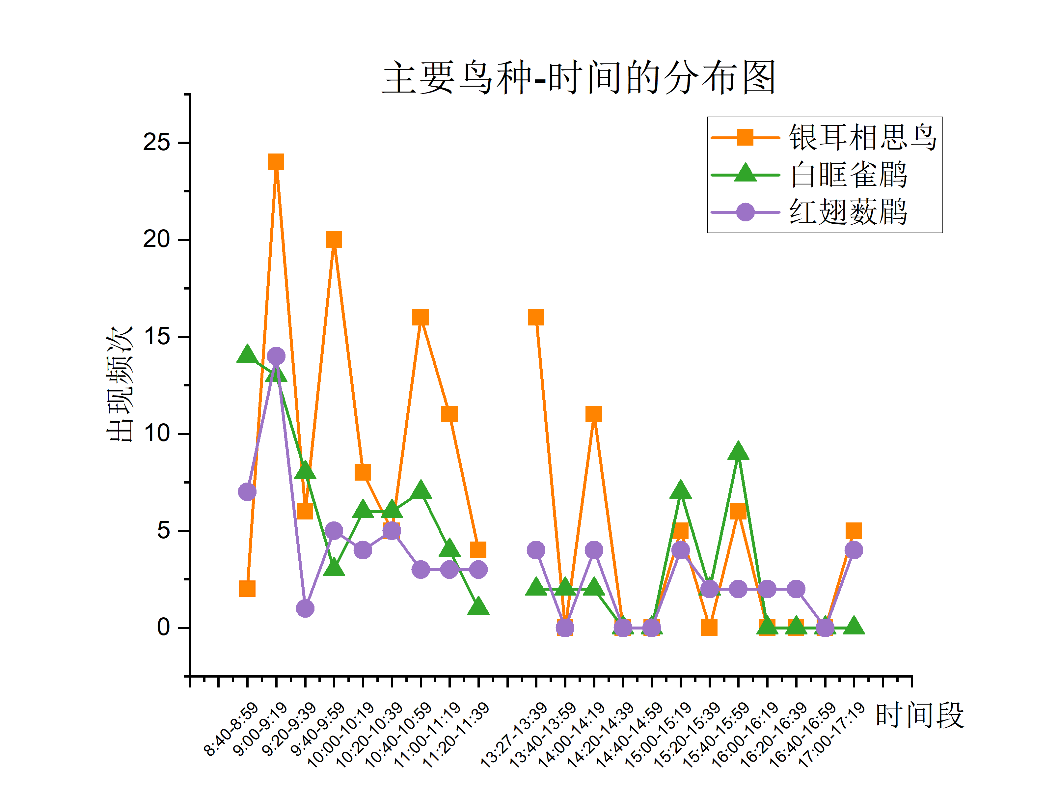
由【主要鸟种-时间段】图可知，主要鸟种的出现与总鸟种出现呈现相近的趋势，各种鸟类有混群的趋势。尤其是最主要出现的银耳相思鸟，与总频次-时间图几乎呈现相同趋势，有明显的分批、集群到来的特点。
几种鸟类都呈现出分批到来的趋势，鸟类的出现时间可能与鸟种不呈现明显相关。

